**Приложение 2**

**МИНИСТЕРСТВО НАУКИ И ВЫСШЕГО ОБРАЗОВАНИЯ РОССИЙСКОЙ ФЕДЕРАЦИИ**

федеральное государственное бюджетное образовательное учреждение

высшего образования

**«УЛЬЯНОВСКИЙ ГОСУДАРСТВЕННЫЙ ТЕХНИЧЕСКИЙ УНИВЕРСИТЕТ»**

Кафедра «Измерительно-вычислительные комплексы»

Курсовая работа

По дисциплине «Алгоритмы и структуры данных»

Тема Компьютерная логическая игра «Готические шашки»

Руководство программиста

**Инв. № подл.**

**Подп. и дата**

**Взам. инв. №**

**Инв. № дубл.**

**Подп. и дата**

Р.02069337. 21/837-13 РП-01

Листов 7

**Исполнитель**:

студент гр. ИСТбд-21

*Торутанов Денис Евгеньевич*

« » 2022 г.

**2022**

**1. Назначение и условия применения программы**

**1.1 Назначение и функции, выполняемые приложением**

Приложение предназначено для игры в готические шашки, где человек может играть против бота.

Правила игры:

* Игра проводится на доске 8×8 клеток.
* Доска располагается между партнерами таким образом, чтобы слева от играющего находилось тёмное угловое поле.
* В начальной позиции у каждого игрока по 16 шашек. Шашки расставляются на первой и второй от игрока горизонталях, по 8 шашек в ряд.
* Первый ход делают белые шашки.
* Шашки могут двигаться в пяти направлениях по горизонтали на право и на лево, по диагонали и прямо.
* Когда шашка достигает последнего ряда, она превращается в дамку, которая может ходить во всех направлениях.
* Взятие шашки соперника является обязательным.
* При нескольких вариантах взятия бить нужно максимально возможное количество шашек соперника.
* При наличии нескольких вариантов боя можно выбрать любой из них.
* Проигрывает тот, у кого не остается шашек на доске или не останется возможности для хода.

Функциональные возможности приложения:

* Правильно графически отображать ходы на доске.
* Проверять правильность ходов в соответствии с правилами и не давать возможность делать неправильные ходы.
* Проверять окончание игры и определять победителя.
* Возможность начать игру заново после завершения партии.
* Возможность регистрации и авторизации пользователя.

**1.2 Условия, необходимые для использования приложения**

Приложение можно использовать на персональном компьютере. Необходимо 150 мб свободной памяти на компьютере. Для использования приложения необходимы:

1. OC Windows 10;
2. Язык Python версии 3.9.
3. Библиотеки Tkinter, PyQt5.

**2. Характеристики программы**

**2.1 Характеристики приложения**

Количество значимых строк кода – 617.

Количество алгоритмов – 6.

Порядок работы:

Запуск программы производится двойным щелчком мыши на файле «cursach.exe» или на его ярлыке.

После запуска на экране монитора появится окно авторизации (рис. 1), на котором есть кнопки «Войти» и «Регистрация».

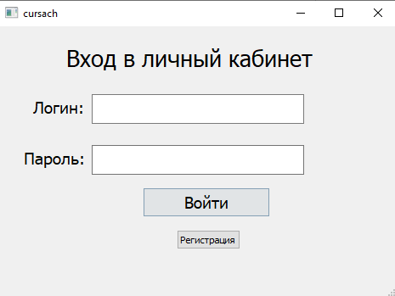

Рисунок 1 – Окно авторизации.

После нажатия на кнопку «Регистрация» появляется окно регистрации с текстовыми полями для ввода логина, пароля и повтора пароля (Рис. 2) и кнопкой «Зарегистрироваться».

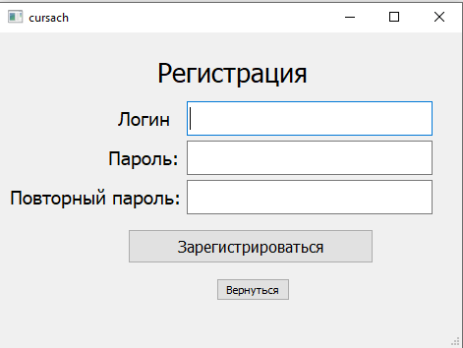

Рисунок 2 – Окно регистрации.

После нажатия на кнопку «Зарегистрироваться» логин и пароль шифруются. При успешной авторизации открывается окно игры. (Рис. 3)

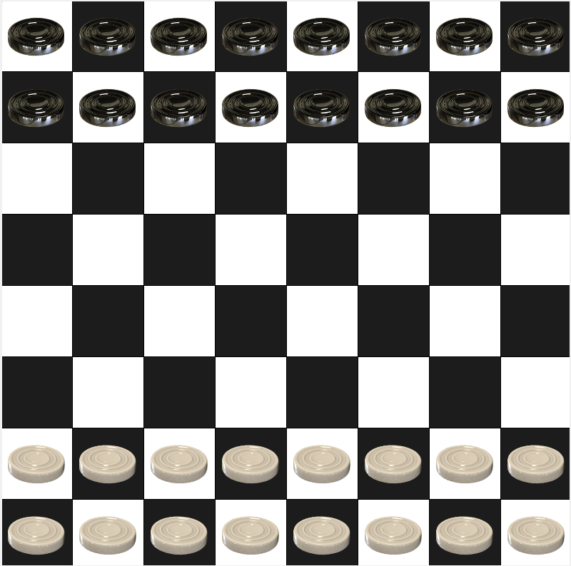

Рисунок 3 – Окно программы «Готические шашки»..

Далее пользователю следует кнопкой мыши выбрать шашку, которой он хочет пойти, и указать соседнюю клетку с ней для хода (рис. 4).

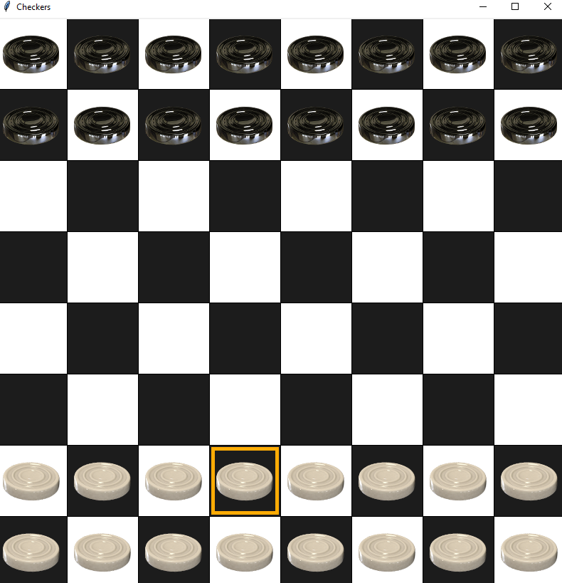

Рисунок 4 – Окно программы «Готические шашки».

После хода белыми шашками, право хода приходит черным, ход будет делать бот. (Рис. 5)

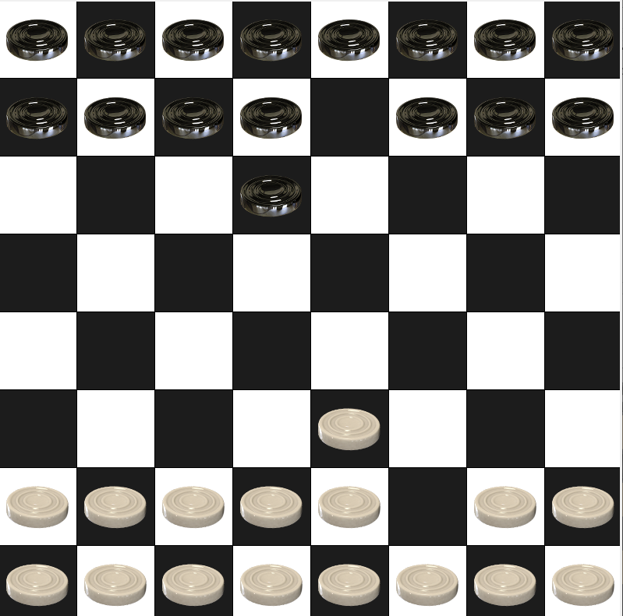

Рисунок 5 – Окно программы «Готические шашки».

После того как у кого-то их игроков закончились шашки, либо кто-то съест вождя соперника, программа выдаст сообщение о победе соответствующего игрока. (Рис. 6)

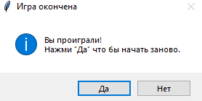

Рисунок 6 – Конец игры.

При нажатии на кнопку «ОК» пользователю предоставляется возможность сыграть еще раз.

**2.2 Особенности реализации приложения**

В программе используются массивы, отвечающие за координаты игрового поля, правильность ходов, нахождение пешек.

Приложение используются библиотеки:

* copy – для поверхностное и глубокое копирование объектов;
* tkinter – для работы с графическим интерфейсом самой игры;
* PyQt5 – для регистрации и авторизации пользователей;
* Random – генерация случайных чисел.

**3. Обращение к программе**

Алгоритмы:

* «Login» - алгоритм, отвечающий за авторизацию пользователя.
* «Registration» - алгоритм, отвечающий за регистрацию пользователя, с дальнейшим шифрованием и занесением файла в login.txt.
* «draw_viv» - алгоритм движения шашки.
* «HighlightCell» - алгоритм, подсвечивающий клетку под курсором.
* «CheckCompTurn» - алгоритм, проверяющий очередь хода бота.
* «CheckPlayerTurn» - алгоритм, проверяющий очередь хода игрока.
* «PlayerTurn» - алгоритм, обрабатывающий ход игрока.
* «CompTurn» - алгоритм, обрабатывающий ход бота.
* «encryption» - алгоритм шифрования.
* «decryption» - алгоритм дешифрования.
* «data_verification» - алгоритм подтверждения введенных данных

**4. Сообщения**

При победе программа отображает победителя, в виде сообщений: «Вы победили!» или «У соперника больше нет ходов. Вы выиграли».

При вводе неправильного логина или пароля в окне авторизации выведется сообщение «Введены неверный логин или пароль».

При вводе неверных данных при регистрации выведется окно «Введены неверные данные».

При вводе несовпадающий паролей при регистрации выведется сообщение «Пароли не совпадают!».